 | Министерство науки и высшего образования Российской Федерации  Федеральное государственное автономное образовательное учреждение  высшего образования  «Московский государственный технический университет  имени Н.Э. Баумана  (национальный исследовательский университет)»  (МГТУ им. Н.Э. Баумана)

ФАКУЛЬТЕТ ИНФОРМАТИКА И СИСТЕМЫ УПРАВЛЕНИЯ
КАФЕДРА КОМПЬЮТЕРНЫЕ СИСТЕМЫ И СЕТИ (ИУ6) ______
НАПРАВЛЕНИЕ ПОДГОТОВКИ 09.03.01 Информатика и вычислительная техника

Отчет
по лабораторной работе № 3
Название: Исследование синхронных счетчиков
Дисциплина: Архитектура ЭВМ

Студент гр. ИУ7-44Б __________________ А.А.Федин
(Подпись, дата) (И.О. Фамилия)

Преподаватель __________________ _А.Ю. Попов__
(Подпись, дата) (И.О. Фамилия)

2025 год

Цель работы
Изучение принципов построения счетчиков, овладение методом синтеза синхронных счетчиков, экспериментальная оценка динамических параметров счетчиков, изучение способов наращивания разрядности синхронных счетчиков.

Задание 1 Исследование четырёхразрядного синхронного суммирующего счётчика с параллельным переносом на Т-триггерах.
Проверим работу счётчика:
- от одиночных импульсов, подключив к прямым выходам разрядов световые индикаторы (см. рис. 1).
- от импульсов генератора (см. рис. 2).
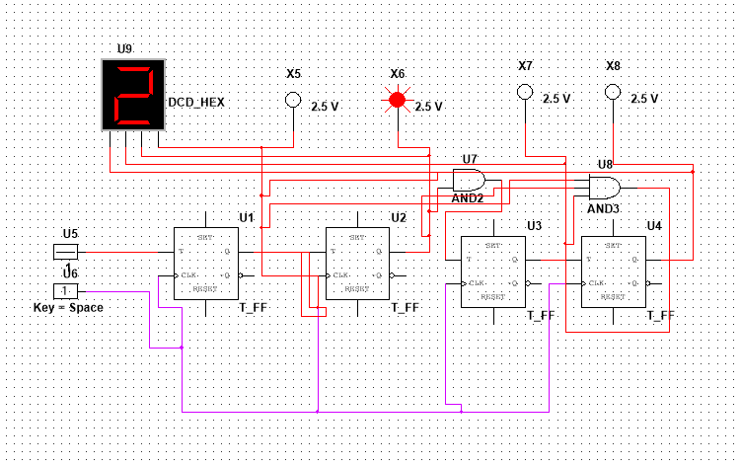
Рисунок 1 – Схема четырехразрядного счетчика на Т-триггерах
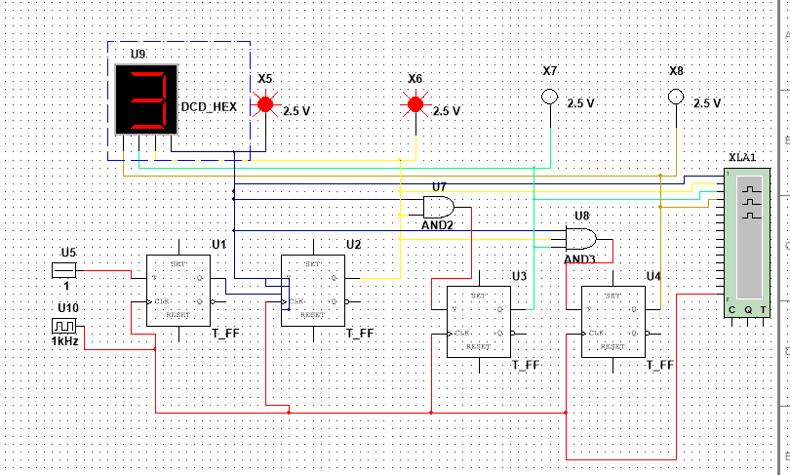
Рисунок 2 – Схема четырехразрядного счетчика на Т-триггерах с импульсным генератором
Просмотрим на экране экране логического анализатора (осциллографа) временную диаграмму сигналов на входе и выходах счетчика (см. рис. 3).
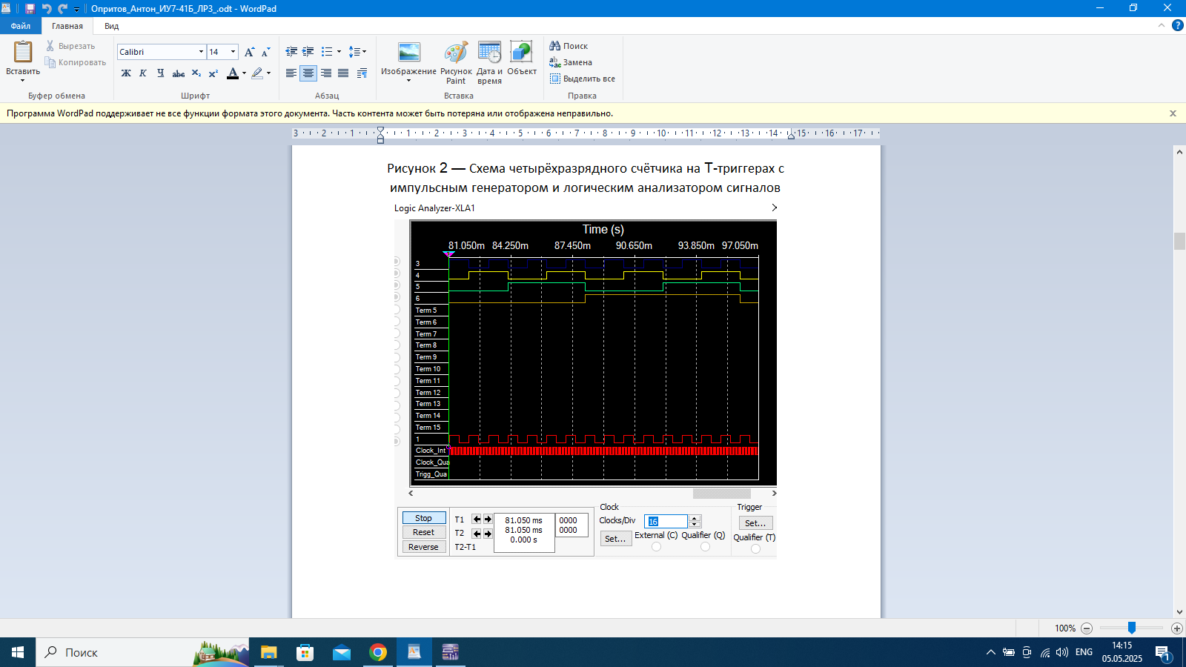
Рисунок 3 – Временная диаграмма
Проведем анализ временной диаграммы сигналов счетчика и измерим время задержки распространения счетчика и максимальную частоту счета (см. рис. 4).
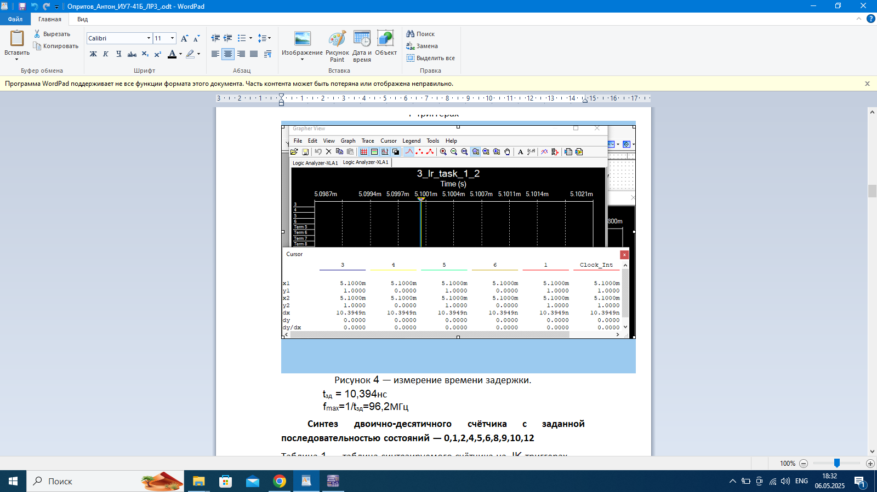
Рисунок 4 – Время задержки
Время задержки = 10.4 нс
Максимальная частота счета = 96.2 МГц

Задание 2 Синтез двоично-десятичного счётчика с заданной последовательностью состояний.
Последовательность для 22 варианта – 0,1,2,3,5,7,8,12,13,14
Соберем схему двоично-десятичного счетчика с заданной последовательностью состояний (см. рис. 5). Составим таблицу значений (см. таблицу 1).
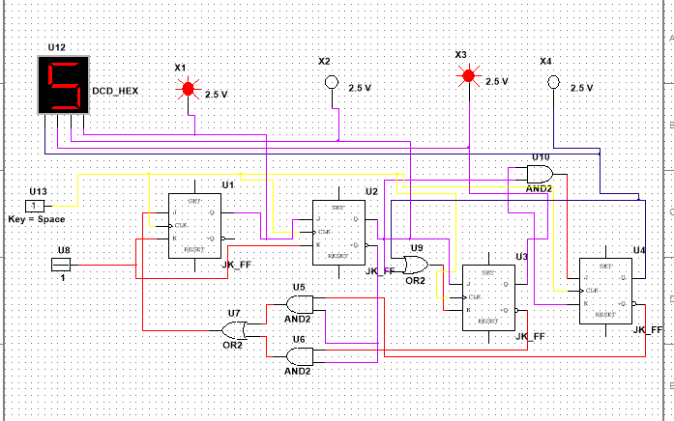
Рисунок 5 - Схема двоично-десятичного счетчика
Таблица 1 – Таблица двоично-десятичного счетчика на JK-триггерах
№ | Время t |  |  |  | Время t + 1 |  |  |  | Функции возбуждения JK-триггеров
 | Q₃ | Q₂ | Q₁ | Q₀ | Q_{3*} | Q_{2*} | Q_{1*} | Q_{0*} | J₃ | K₃ | J₂ | K₂ | J₁ | K₁ | J₀ | K₀
0 | 0 | 0 | 0 | 0 | 0 | 0 | 0 | 1 | 0 | α | 0 | α | 0 | α | 1 | α
1 | 0 | 0 | 0 | 1 | 0 | 0 | 1 | 0 | 0 | α | 0 | α | 1 | α | α | 1
2 | 0 | 0 | 1 | 0 | 0 | 0 | 1 | 1 | 0 | α | 0 | α | α | 0 | 1 | α
3 | 0 | 0 | 1 | 1 | 0 | 1 | 0 | 1 | 0 | α | 1 | α | α | 1 | α | 1
4 | - | - | - | - | - | - | - | - | - | - | - | - | - | - | - | -
5 | 0 | 1 | 0 | 1 | 0 | 1 | 1 | 1 | 0 | α | α | 0 | 1 | α | α | 1
6 | - | - | - | - | - | - | - | - | - | - | - | - | - | - | - | -
7 | 0 | 1 | 1 | 1 | 1 | 0 | 0 | 0 | 1 | α | α | 1 | α | 1 | α | 1
8 | 1 | 0 | 0 | 0 | 1 | 1 | 0 | 0 | α | 0 | 1 | α | 0 | α | 0 | α
9 | - | - | - | - | - | - | - | - | - | - | - | - | - | - | - | -
10 | - | - | - | - | - | - | - | - | - | - | - | - | - | - | - | -
11 | - | - | - | - | - | - | - | - | - | - | - | - | - | - | - | -
12 | 1 | 1 | 0 | 0 | 1 | 1 | 0 | 1 | α | 0 | α | 0 | 0 | α | 1 | α
13 | 1 | 1 | 0 | 1 | 1 | 1 | 1 | 0 | α | 0 | α | 0 | 1 | α | α | 1
14 | 1 | 1 | 1 | 0 | 0 | 0 | 0 | 0 | α | 1 | α | 1 | α | 1 | 0 | α
15 | - | - | - | - | - | - | - | - | - | - | - | - | - | - | - | -

Карта Карно для J₃
Q₁Q₀ | 00 | 01 | 11 | 10
Q₃Q₂
00 | 0 | 0 | 0 | 0
01 | - | 0 | 1 | -
11 | α | α | - | α
10 | α | - | - | -
Карта Карно для K₃
Q₁Q₀ | 00 | 01 | 11 | 10
Q₃Q₂
00 | α | α | α | α
01 | - | α | α | -
11 | 0 | 0 | - | 1
10 | 0 | - | - | -

Карта Карно для J₂
Q₁Q₀ | 00 | 01 | 11 | 10
Q₃Q₂
00 | 0 | 0 | 1 | 0
01 | - | α | α | -
11 | α | α | - | α
10 | 1 | - | - | -

Карта Карно для K₂
Q₁Q₀ | 00 | 01 | 11 | 10
Q₃Q₂
00 | α | α | α | α
01 | - | 0 | 1 | -
11 | 0 | 0 | - | 1
10 | α | - | - | -

Карта Карно для J₁
Q₁Q₀ | 00 | 01 | 11 | 10
Q₃Q₂
00 | 0 | 1 | α | α
01 | - | 1 | α | -
11 | 0 | 1 | - | α
10 | 0 | - | - | -

Карта Карно для K₁
Q₁Q₀ | 00 | 01 | 11 | 10
Q₃Q₂
00 | α | α | 1 | 0
01 | - | α | 1 | -
11 | α | α | - | 1
10 | α | - | - | -

Карта Карно для J₀
Q₁Q₀ | 00 | 01 | 11 | 10
Q₃Q₂
00 | 1 | α | α | 1
01 | - | α | α | -
11 | 1 | α | - | 0
10 | 0 | - | - | -

Карта Карно для K₀
Q₁Q₀ | 00 | 01 | 11 | 10
Q₃Q₂
00 | α | 1 | 1 | α
01 | - | 1 | 1 | -
11 | α | 1 | - | α
10 | α | - | - | -

Задание 3 Исследование десятичного счётчика, используя элементную базу приложения Multisim.
Соберем схему и установим счётчик в начальное состояние, подав на установочные входы R соответствующий сигнал (см. рис. 6). Составим таблицу значений (см. таблицу 2).
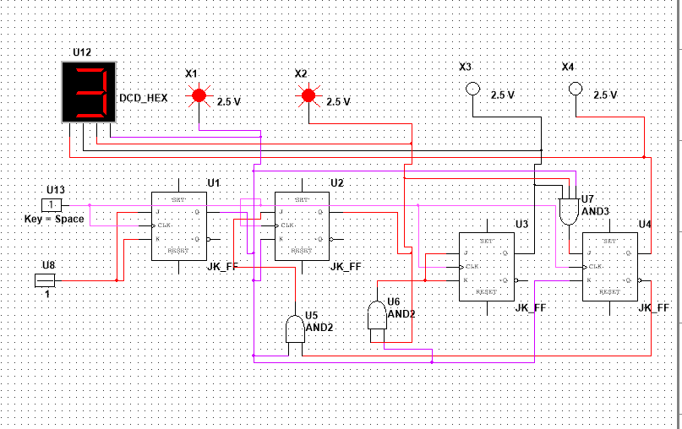
Рисунок 6 – Схема десятичного счетчика
Таблица 2 – Таблица десятичного счетчика на JK-триггерах
№ | Время t |  |  |  | Время t + 1 |  |  |  | Функции возбуждения JK-триггеров
 | Q₃ | Q₂ | Q₁ | Q₀ | Q_{3*} | Q_{2*} | Q_{1*} | Q_{0*} | J₃ | K₃ | J₂ | K₂ | J₁ | K₁ | J₀ | K₀
0 | 0 | 0 | 0 | 0 | 0 | 0 | 0 | 1 | 0 | α | 0 | α | 0 | α | 1 | α
1 | 0 | 0 | 0 | 1 | 0 | 0 | 1 | 0 | 0 | α | 0 | α | 1 | α | α | 1
2 | 0 | 0 | 1 | 0 | 0 | 0 | 1 | 1 | 0 | α | 0 | α | α | 0 | 1 | α
3 | 0 | 0 | 1 | 1 | 0 | 1 | 0 | 0 | 0 | α | 1 | α | α | 1 | α | 1
4 | 0 | 1 | 0 | 0 | 0 | 1 | 0 | 1 | 0 | α | α | 0 | 0 | α | 1 | α
5 | 0 | 1 | 0 | 1 | 0 | 1 | 1 | 0 | 0 | α | α | 0 | 1 | α | α | 1
6 | 0 | 1 | 1 | 0 | 0 | 1 | 1 | 1 | 0 | α | α | 0 | α | 0 | 1 | α
7 | 0 | 1 | 1 | 1 | 1 | 0 | 0 | 0 | 1 | α | α | 1 | α | 1 | α | 1
8 | 1 | 0 | 0 | 0 | 1 | 0 | 0 | 1 | α | 0 | 0 | α | 0 | α | 1 | α
9 | 1 | 0 | 0 | 1 | 0 | 0 | 0 | 0 | α | 1 | 0 | α | 0 | α | α | 1

Карта Карно для J₃
Q₁Q₀ | 00 | 01 | 11 | 10
Q₃Q₂
00 | 0 | 0 | 0 | 0
01 | 0 | 0 | 1 | 0
11 | - | - | - | -
10 | α | α | - | -
Карта Карно для K₃
Q₁Q₀ | 00 | 01 | 11 | 10
Q₃Q₂
00 | α | α | α | α
01 | α | α | α | α
11 | 1 | - | - | -
10 | 0 | 1 | - | -

Карта Карно для J₂
Q₁Q₀ | 00 | 01 | 11 | 10
Q₃Q₂
00 | 0 | 0 | 1 | 0
01 | α | α | α | α
11 | - | - | - | -
10 | 0 | 0 | - | -

Карта Карно для K₂
Q₁Q₀ | 00 | 01 | 11 | 10
Q₃Q₂
00 | α | α | α | α
01 | 0 | 0 | 1 | 0
11 | - | - | - | -
10 | α | α | - | -

Карта Карно для J₁
Q₁Q₀ | 00 | 01 | 11 | 10
Q₃Q₂
00 | 0 | 1 | α | α
01 | 0 | 1 | α | α
11 | - | - | - | -
10 | 0 | 0 | - | -

Карта Карно для K₁
Q₁Q₀ | 00 | 01 | 11 | 10
Q₃Q₂
00 | α | α | 1 | 0
01 | α | α | 1 | 0
11 | - | - | - | -
10 | α | α | - | -

Карта Карно для J₀
Q₁Q₀ | 00 | 01 | 11 | 10
Q₃Q₂
00 | 1 | α | α | 1
01 | 1 | α | α | 1
11 | - | - | - | -
10 | 1 | α | - | -

Карта Карно для K₀
Q₁Q₀ | 00 | 01 | 11 | 10
Q₃Q₂
00 | α | 1 | 1 | α
01 | α | 1 | 1 | α
11 | - | - | - | -
10 | α | 1 | - | -

Задание 4 Исследование четырёхразрядного синхронного суммирующего счётчика с параллельным переносом.
Проверим работу счётчика:
- от одиночных импульсов, подключив к прямым выходам разрядов световые индикаторы (см. рис. 7).
- от импульсов генератора (см. рис. 8).
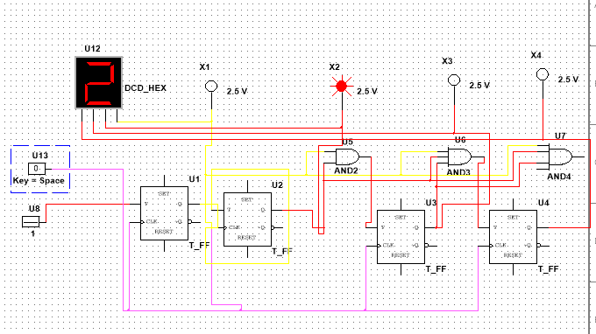
Рисунок 7 – Схема четырёхразрядного синхронного суммирующего счётчика
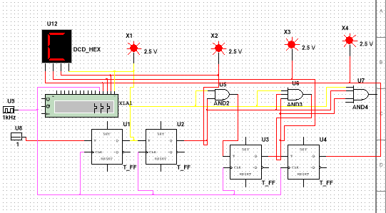
Рисунок 8 – Схема четырёхразрядного синхронного суммирующего счётчика с импульсным генератором
Просмотрим на экране осциллографа временную диаграмму сигналов на входе и выходах счетчика (см. рис. 9).
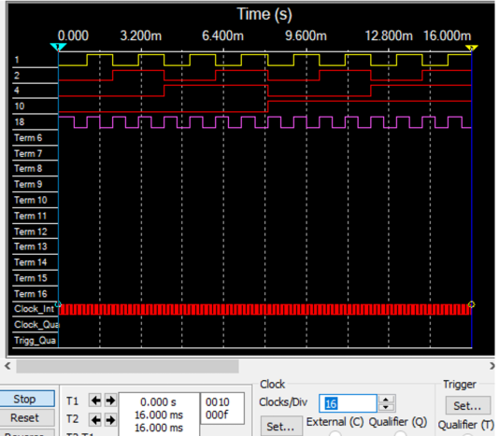
Рисунок 9 – Временная диаграмма
Проведем анализ временной диаграммы сигналов счетчика и измерим время задержки распространения счетчика и максимальную частоту счета (см. рис. 10).
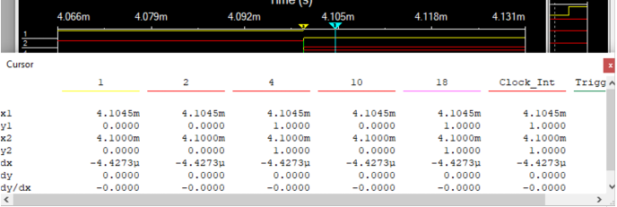
Рисунок 10 – Время задержки
Время задержки = 4.4 мкс
Максимальная частота счета = 226 КГц

Задание 5 Исследование четырёхразрядного синхронного суммирующего счётчика с параллельным переносом ИС К555ИЕ9, аналог ИС 74LS160.

ИС К555ИЕ9, аналог ИС 74LS160 изображён на рисунке 11:
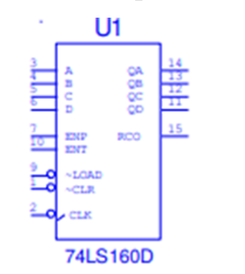
Рисунок 11 – ИС К555ИЕ9
Проверим работу счётчика:
- от одиночных импульсов, подключив к прямым выходам разрядов световые индикаторы (см. рис. 12).
- от импульсов генератора (см. рис. 13).
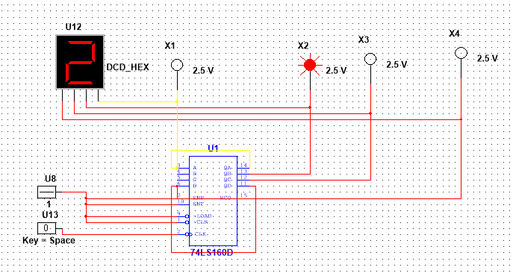
Рисунок 12 – Схема четырёхразрядного синхронного суммирующего счётчика ИС К555ИЕ9
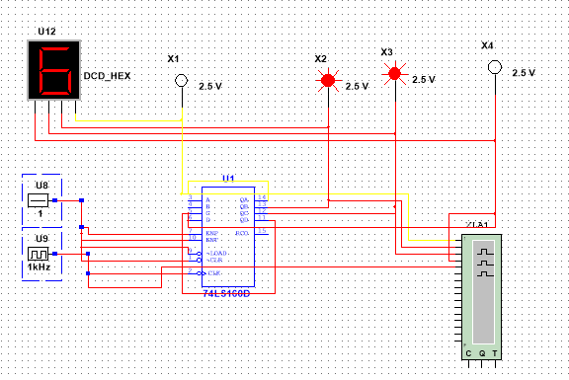
Рисунок 13 - Схема четырёхразрядного синхронного суммирующего счётчика ИС К555ИЕ9 с импульсным генератором
Просмотрим на экране осциллографа временную диаграмму сигналов на входе и выходах счетчика (см. рис. 14).
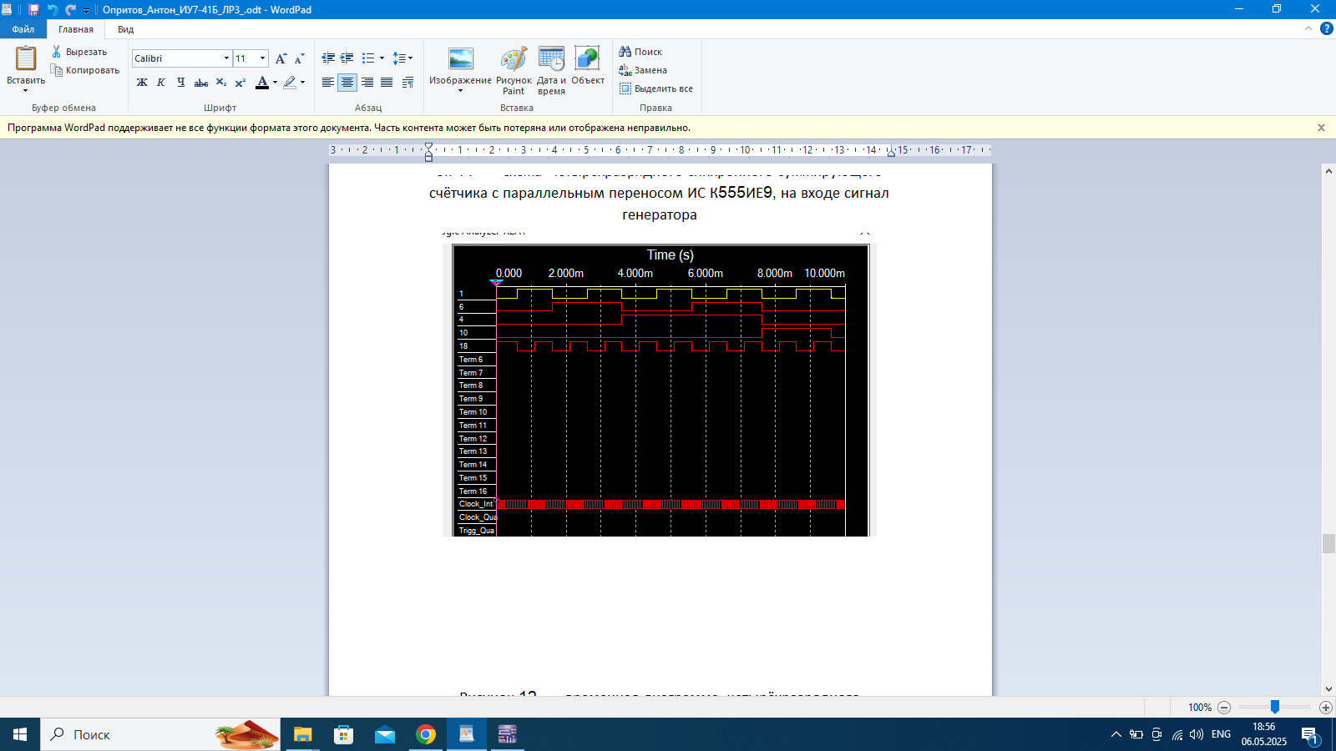
Рисунок 14 – Временная диаграмма
Проведем анализ временной диаграммы сигналов счетчика и измерим время задержки распространения счетчика и максимальную частоту счета (см. рис. 15).
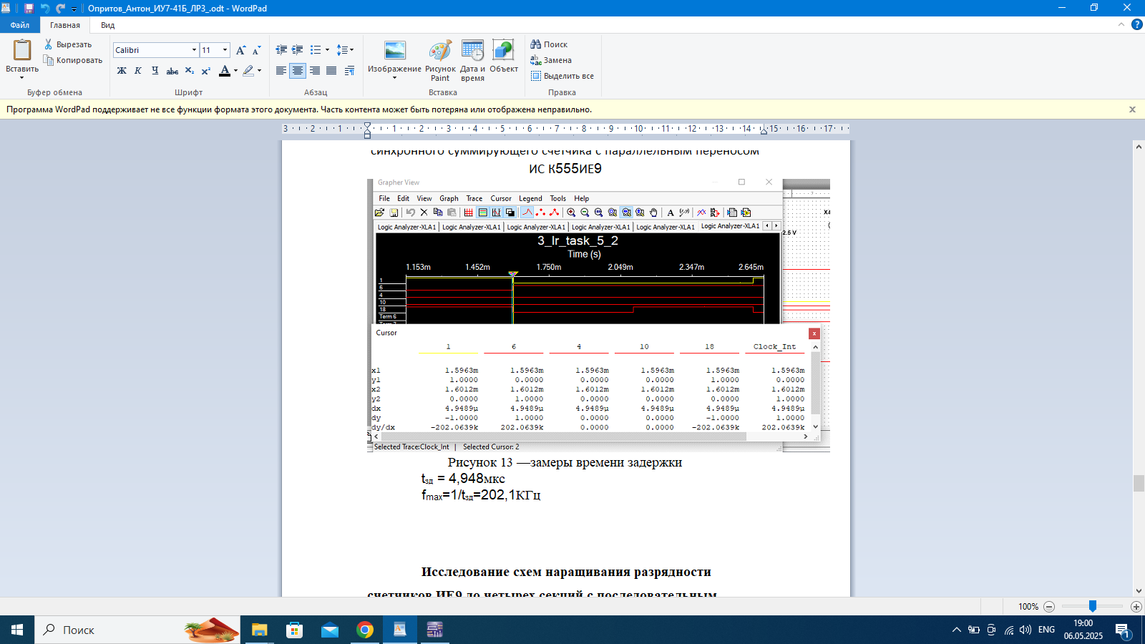
Рисунок 15 – Время задержки
Время задержки = 4.9 мкс
Максимальная частота счета = 202 КГц

Задание 6 Исследование схем наращивания разрядности счетчиков ИЕ9 до четырех секций с последовательным переносом между секциями и по структуре «быстрого» счета.
Соберем схему последовательного переноса между секциями (см. рис. 16).
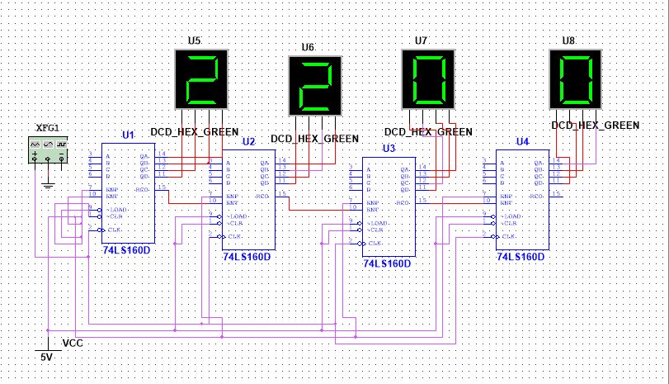
Рисунок 16 – Схема последовательного переноса
Соберем схему наращивания разрядности счетчиков ИЕ9 до четырех секций по структуре “быстрого” счета (см. рис. 17).
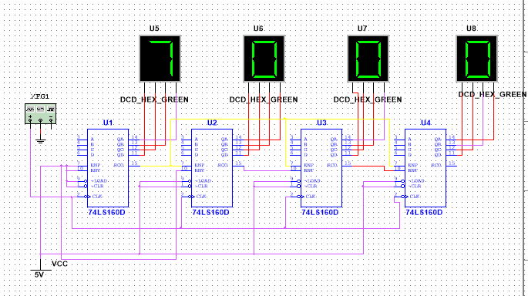
Рисунок 17 - Схема наращивания разрядности счетчиков по структуре “быстрого” счета

Контрольные вопросы
- Что называется счётчиком?
Счетчик - операционный узел ЭВМ, предназначенный для выполнения счета, кодирования в определенной системе счисления и хранения числа сигналов импульсного типа, поступающих на его счетный вход.
2. Что называется коэффициентом пересчёта?
Коэффициент пересчета – это число входных сигналов, которое возвращает пересчетную схему в начальное состояние, в качестве которого может быть принято любое ее состояние.
3. Перечислить основные классификационные признаки счётчиков.
По значению модуля счета:
- Двоичные (M = 2^{n}, n – кол-во двоичных разрядов)
- Двоично-кодированные
- С одинарным кодированием (состояние представлено местом расположения единственной единицы)
По направлению счета:
- Суммирующие
- Вычитающие
- Реверсивные
По способу организации межразрядных связей:
- С последовательным переносом
- Со сквозным переносом
- С параллельным переносом
- С групповым переносом
По порядку изменения состояний:
- С естественным порядком счета
- С произвольным порядком счета
По способу управления переключением триггеров во время счета:
- Синхронные
- Асинхронные
4. Указать основные параметры счётчиков.
- Модуль счета M
- Емкость счетчика N
- Статические и динамические параметры счетчика (максимальная частота счета, минимальные длительности различных импульсов)
5. Что такое время установки кода счётчика?
Время установки кода счетчика – один из параметров, влияющих на его быстродействие. Время установки кода tset равно времени между моментом поступления входного сигнала и моментом установки счетчика в новое устойчивое состояние.
6. Объяснить работу синхронного счётчика с параллельным переносом, оценить его быстродействие.
Синхронные счетчики строятся на синхронных триггерах, синхронизирующие входы объединены. Счетные сигналы подают на входы. Поэтому триггеры переключаются одновременно. Поэтому время задержки распространения сигнала от счетного входа до выходов его триггеров равно времени задержки распространения сигнала любого триггера счетчика от входа до его выхода. Максимальная частота – при параллельном образовании сигналов. Сигналы переноса формируются в каждом разряде с помощью логических схем. В качестве триггеров – синхронные триггеры с динамическим управлением. В синхронном двоичном суммирующем счетчике с параллельным переносом, построенном на JK-триггерах, функции возбуждения формируются параллельно.
7. Объяснить методику синтеза синхронных счётчиков на двухступенчатых JK- и D-триггерах.
Синтез синхронного счетчика как цифрового автомата содержит 7 этапов:
- Определение числа триггеров счетчика, исходя из модуля счета M и максимального состояния L счетчика:
n1 = ]log₂M[,
n2 = ]log₂L[,
где ]…[ - округление до ближайшего большего целого числа.
- Составление обобщенной таблицы переходов счетчика и функций возбуждения триггеров.
- Минимизация функции возбуждения триггеров счетчика.
- Перевод минимизированных функций возбуждения в заданный базис логических функций.
- Построение функциональной схемы счетчика.
- Проверка полученной схемы счетчика на самовосстановление после сбоев.
Вывод
В результате выполнения работы были изучены принципы построения счетчиков, получены навыки синтеза синхронных счетчиков, были экспериментально оценены динамические параметры счетчиков, изучены способы наращивания разрядности синхронных счетчиков.

